班級：資訊三甲 座號：28 姓名：曾翊恩
樹莓派EX3樹莓派與Arduino通訊整合
Arduino

個人電腦(PC)
IP=192.168.2xx.2(控制用)
IP=10.0.13.XXX(上網用)

交換器
Axx網路線
Bxx網路線

樹莓派
IP=192.168.50.XXX(WiFi上網)
IP=192.168.2xx.1(被控制用)
USB
一、Arduion通訊整合
1.參考CH6_P155-156，在終端機輸入$ sudo apt-get install arduino，在樹莓派上安裝 ArduinoIDE，並完成板子與序列埠設定。
2.參考CH6_P161，完成P162序列視窗顯示基本資料，貼上程式及結果截圖/拍照。
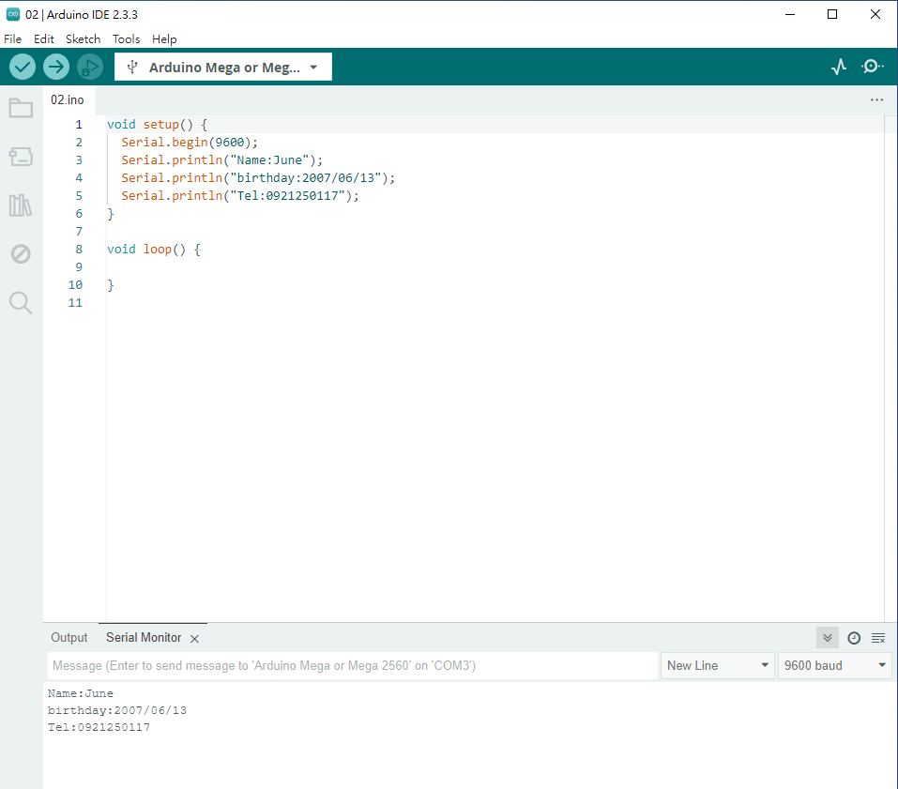
3.參考CH6_P165-170，完成P170光敏電阻輸出轉成電壓值(0V~3.3V)，貼上程式及結果截圖/拍照。
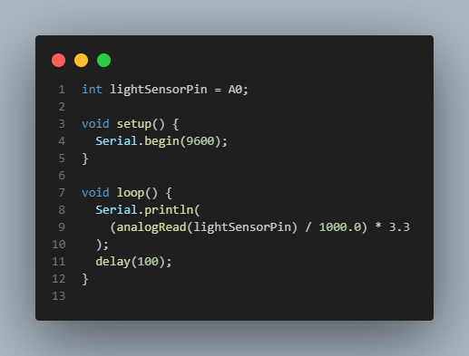
影片: https://youtube.com/shorts/LiTJyQuqd-s?feature=share
4.參考CH6_P171-178，完成P178用樹莓派發送訊號控制Arduino來控制LED及使用蜂鳴器演奏音樂簡譜，貼上程式及結果截圖、錄影。
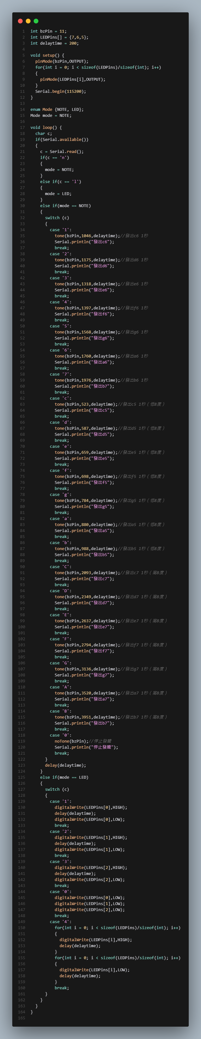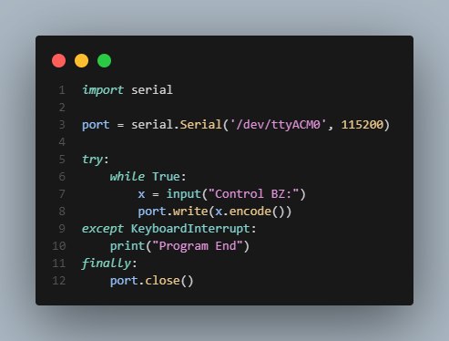
影片: https://youtube.com/shorts/_zik2Cq98HU?feature=share
5. 將以上實習結果貼在報告上

完成練習後，將樹莓派機依正常程序關機，2種方式
1.在SSH的終端機下立即關閉命令 $sudo shutdown -h now
2.用VNC viewer登入，選[登出]-> [Shutdown](關機)，

等電源綠燈熄滅後才可關電源，取SD卡，以免系統檔毀損。
將實驗盒、樹莓派、HDMI線、豆腐頭及電源線，交回至前方桌面。
二、心得(200字以上，請自己寫不准直接貼ChatGPT)

